**IMPLEMENTASI DAN PENGUJIAN SISTEM**

**LAPORAN USABILITY TESTING**



**Oleh:**

1. Rahmat Ilyas (60900116081)
2. Muhammad Azwar Bahar (60900116085)
3. V

**JURUSAN SISTEM INFORMASI**

**FAKULTAS SAINS DAN TEKNOLOGI**

**UNIVERSITAS ISLAM NEGERI ALAUDDIN MAKASSAR**

**2019/2020**

1. **Menentukan Apa yang Akan Dites**

Kami merancang sebuah sistem pencarian dan pengiklanan tanah (Juragan Tanah), dimana user dapat mencari tanah di lokasi dan kategori yang di inginkan, user juga dapat mengiklankan tanahnya di aplikasi ini dengan melakukan beberapa tahapan registrasi sebelum dapat mengiklankan tanahnya.

Di aplikasi ini, kami akan melakuka tes untuk mengetahui apakah user dapat dengan mudah melakukan registerasi dan mengisi form untuk mengiklanka tanah di aplikasi kami

1. **Mempersiapkan Prototipe**
   1. Halaman Awal

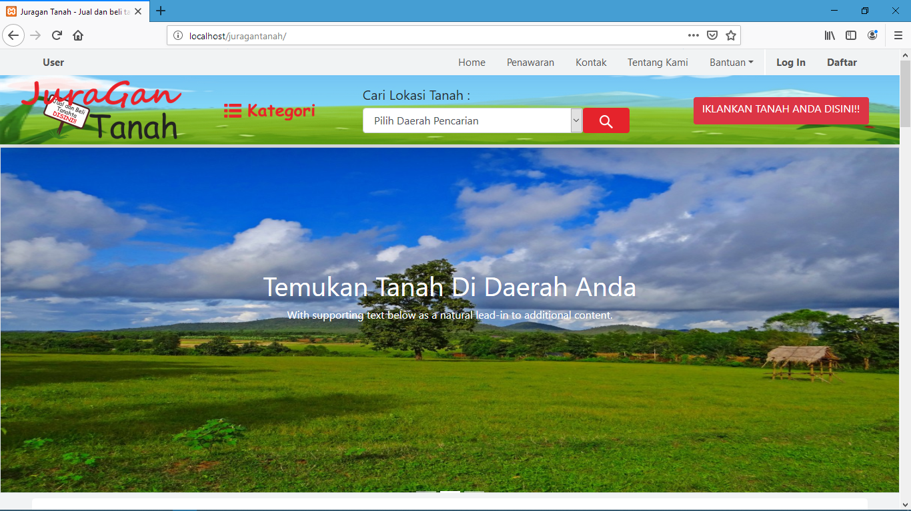

Pada halaman ini, user dapat melihat tanah yang di iklankan di aplikasi ini. User juaga dapat mencari lokasi dan kategori tanah yang di inginkan. Juga terdapat link untuk mengiklankan tanha (di bagian pojok kanan atas berwarna merah). Jika di klik, user akan di arahkan ke proses selanjutnya. Jika sebelumnya user sudah Login maka akan langsung di arahkan ke form pengisian data penjual, jika belum maka user akan di suruh utuk login terlebi dahulu.

* 1. Halaman Login

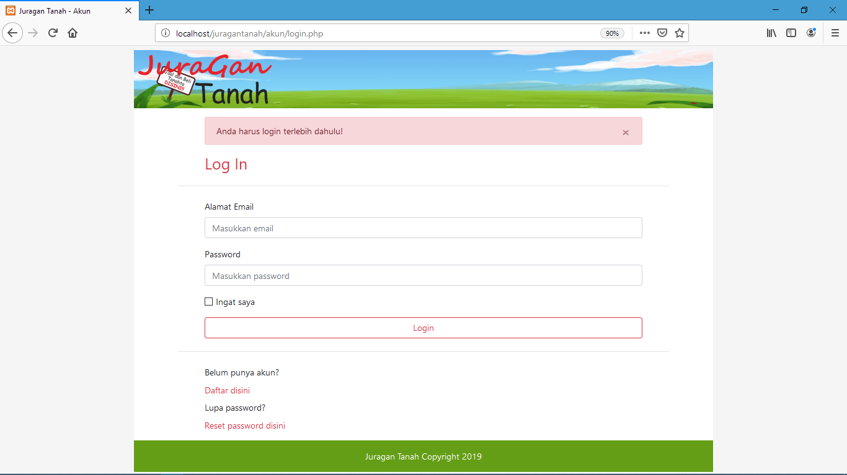

Pada halaman ini, user akan di arahkan untuk melakukan login sebelum bisa mengiklankan tanahnya di aplikasi ini, jika user belum memiliki akun maka terdapat link di bagian bawah untuk mengarahkan user ke form pendaftaran. Apabila user berhasil login, maka selanjutnya akan di arahkan untuk mengisi form data penjual (user)

* 1. Form Pendaftaran

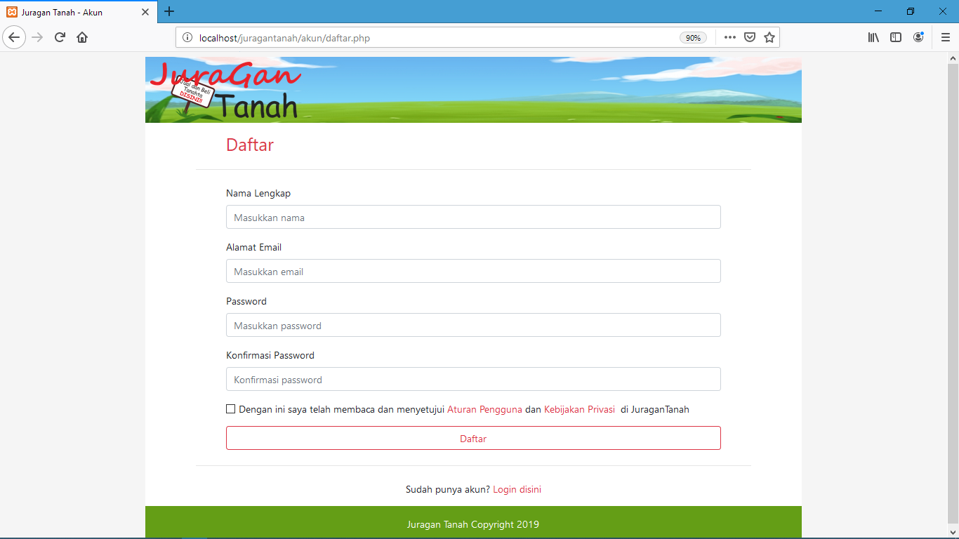

Di halaman ini user akan melakukan pendaftaran dengan mengisi form yang di minta. Apabila user berhasil mendaftar, maka akan di kembalikan ke halaman login untuk kembali melakukan login

* 1. Form Data Penjual

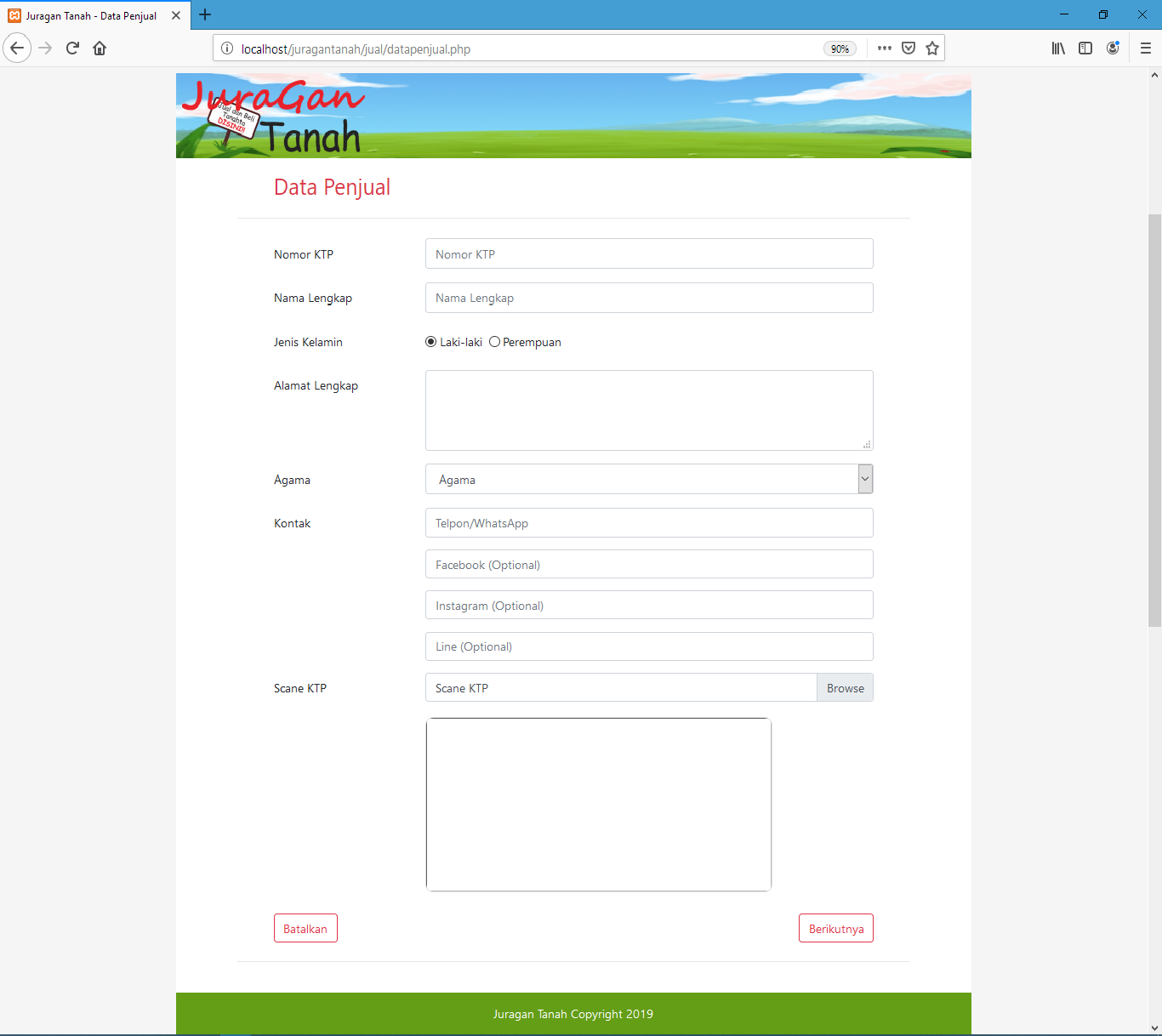

Pada halaman ini, user diminta untuk mengisi biodata/data diri yang dibutuhkan seperti Nomor KTP, Nama Lengkap, Alamat, sampai mengaupload Scane KTP. Setelah semua selesai, maka selanjutnya akan di arahkan untuk mengisi data tanah yang akan dijual

* 1. Form Data Tanah

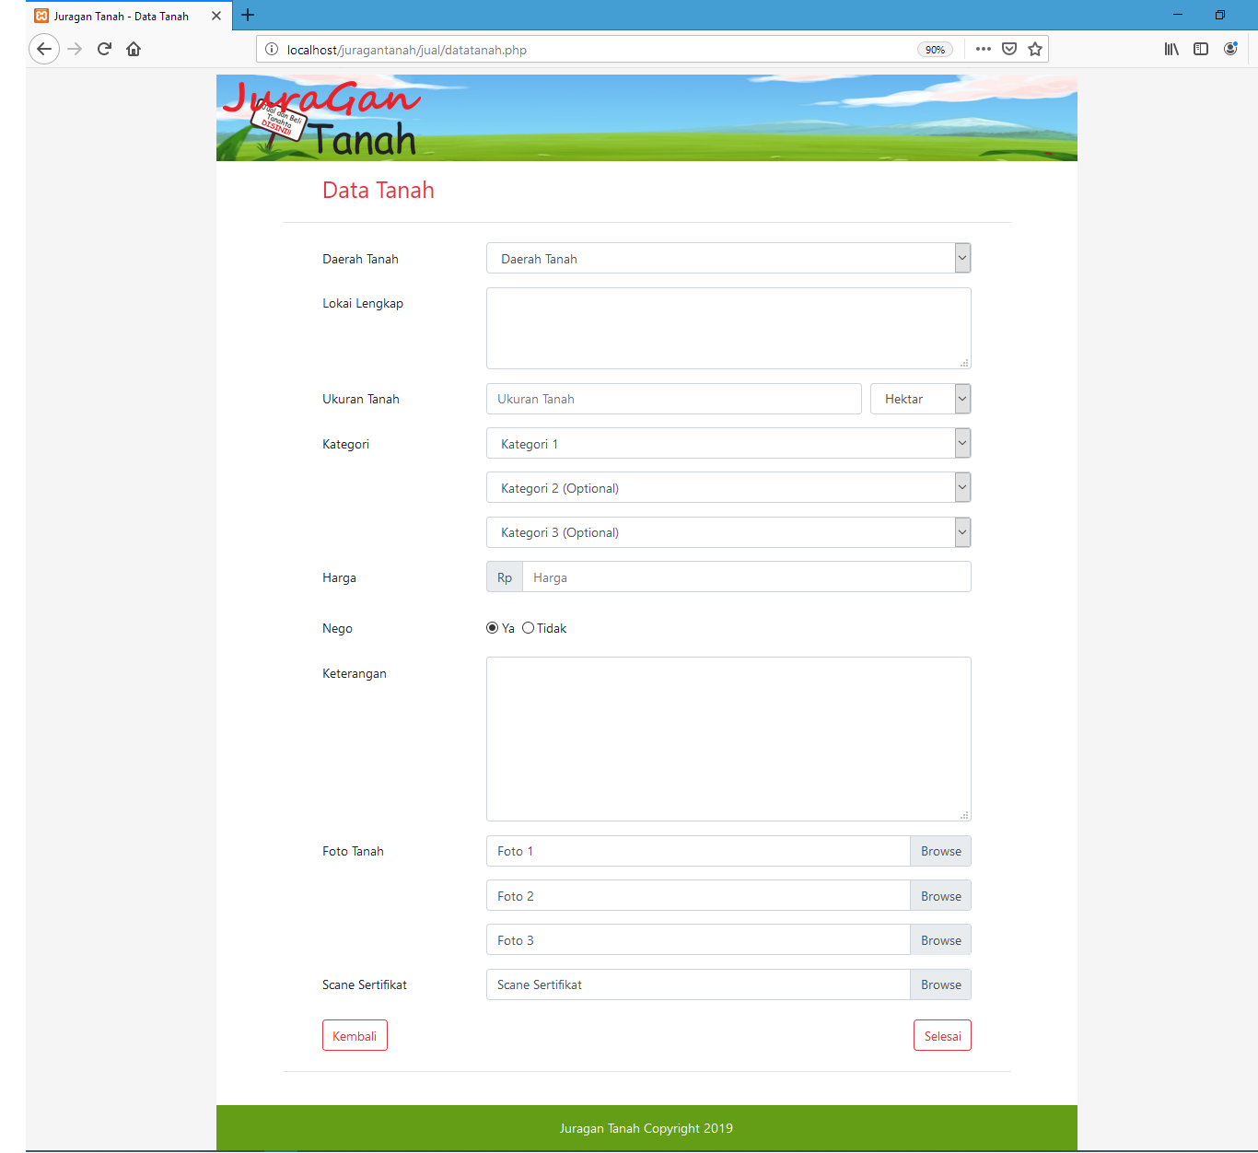

Di halaman ini user akan mengisi data tanah, menentukan kategori tanah yang di jual, mengupload 3 foto tanah, sampai mengupload foto scane sertifikat tanah yang nantinya akan di masukkan di sistem untuk dilihat oleh user lain yang ingin membeli tanah

1. **Mempersiapkan Skenario**

Adapun skenario yang kamu buat untuk melakukan tes ini adalah sebagai berikut:

*“Kamu mempunyai tanah yang ingin di jual, tapi kamu bingung mau mengiklankan tanahmu di mana. Kemudian kamu menemukan aplikasi ini yang bisa membatumu mengiklankan tanah yang ingin kamu jual. Silahkan gunakan aplikasi ini untunk mengiklankan tanahmu”*

1. **Menentukan Siapa yang Akan Dites**

Dalam melakukan usability testing ini, kriteria taget yang kami pilih adalah sebagai berikut:

1. Pria/Wanita
2. Berumur 20-50 tahun
3. Dapat menggunakan komputer
4. **Mencari Tempat Untuk Testing**

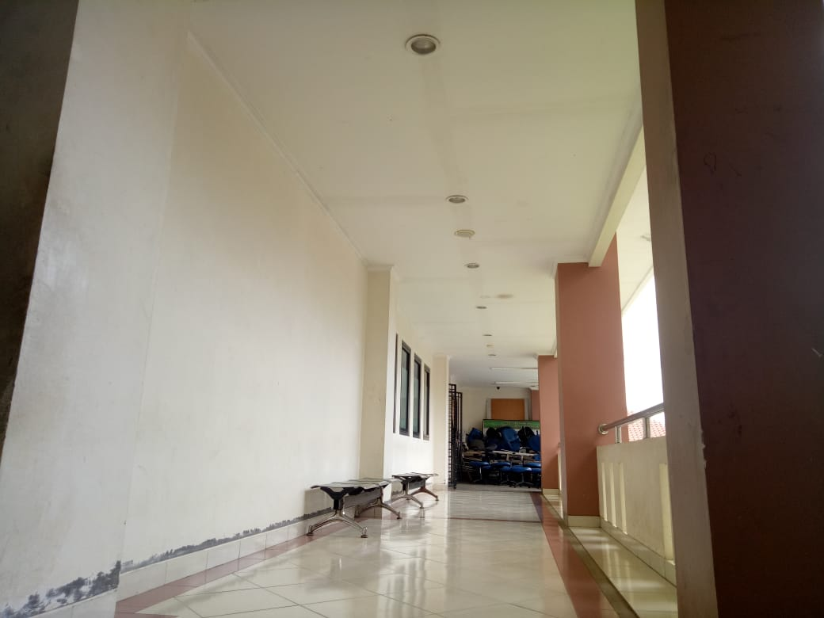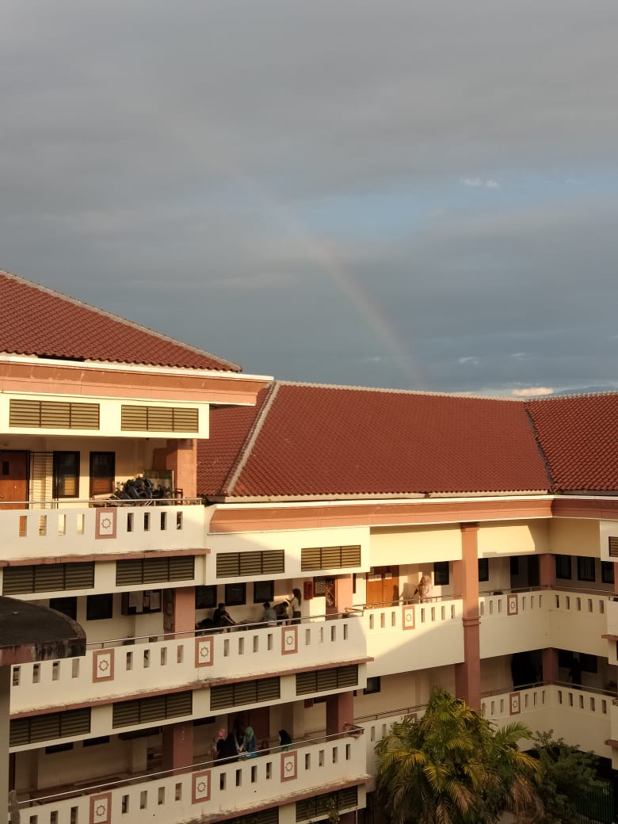Kami melakukan testing di sekitaran Fakultas Sains dan Teknologi UIN Alauddin Makassar khusunya di lantai 4 gedung fakultas, dimana orang-orang yang ada di tempat tersebut notabenya sudah paham akan kelebihan dan kekurangan sebuah sistem, sehingga tempat tersebut cocok untuk dilakukan testing

1. **Menyiapkan Alat Perekam**

Alat perekam yang kami sediakan saat melakukan testing adalah Handphone, tapi karena bebrapa hal, kami tidak melakukan perekaman melainkan hanya mengambil foto

1. **Membuat Success Metric**

Berikut tabel completion rate yang kami buat untuk mengetahui di step mana user merasa kesulitan saat menggunakan aplikasi ini:

|  |  |  |  |  |  |  |  |
| --- | --- | --- | --- | --- | --- | --- | --- |
|  | Step 1 | Step 2 | Step 3 | Step 4 | Step 5 | | |
| Pengisian Data | Pilih Kategori | Uploa Foto |
| User 1 |  |  |  |  |  |  |  |
| User 2 |  |  |  |  |  |  |  |
| User 3 |  |  |  |  |  |  |  |
| User 4 |  |  |  |  |  |  |  |
| User 4 |  |  |  |  |  |  |  |

Keterangan:

Lancar Cukup Lama Stop

1. **Mempersiapkan Hadiah untuk Tester**

Setelah tester melakukan pengujian, kami akan memberikan hadiah berupa permen sebagai tanda terima kasih karena telah membantu kami melakukan pengujian ini

1. **Menyampaikan Skenario**

Setelah kami menemukan tester yang mau atau setuju untuk mencoba prototipe ini, kami kemudian menjelaskan skenario yag akan di jalankan tester tersebut, berikut ini kutipan kata-kat yang kami sampaikan kepada tester:

*“Assalamualaikum kak, maaf mengganggu waktunya, kami punya sebuah prototipe sebuah sistem yang kami buat, apakah kakak bersedia menjadi salah satu tester untuk mencoba prototipe kami?”*

Apabila tester setuju untuk mencoba protopipe kami, selanjutnya kami menjelaskan skenario yang telah kami buat sebelumnya berikut ini:

*“Kamu mempunyai tanah yang ingin di jual, tapi kamu bingung mau mengiklankan tanahmu di mana. Kemudian kamu menemukan aplikasi ini yang bisa membatumu mengiklankan tanah yang ingin kamu jual. Silahkan gunakan aplikasi ini untunk mengiklankan tanahmu”*